**DODATEK Smlouvy o dílo 00212/2025**

**Článek I. Smluvní strany**

Uzavírají následujícího dne, měsíce a roku tento dodatek č.1 ( dále jen „Dodatek“) ke smlouvě o dílo č.00212/2025 ze dne 11.02.2025 ( dále jen „Smlouva“)

**MINAM servis a. s.**

Autorizovaný prodejce a servisní středisko vozidel Multicar, HAKO Citymaster

Zapsaná u KS Brno, oddíl B, vložka 6086

IČ: 292 16 672

DIČ: CZ29216672

Sídlem: Olomoucká 277/208, 796 07 Držovice

Bankovní spojení: RAIFFEISENBANK a. s. Přerov, č.ú.: 292166722/5500.

**Statutární zástupce**:

🖀+

e-mail:

**kontaktní osoba:**

🖀+

e-mail:

**(dále jen „Zhotovitel“)**

a

**Technické služby města Vsetína, p.o.**

Zapsaná u KS Ostrava, oddíl Pr, vložka 1074

IČ: 75063468

DIČ:CZ75063468

sídlem: Jasenická 528, 755 01 Vsetín

**Statutární zástupce: Ing. Josef Stejskal – ředitel,**

🖀+

e-mail:

**kontaktní osoba:**

🖀+

e-mail:

**(dále jen „Objednatel“)**

**Článek I. Předmět Dodatku**

1. Předmětem tohoto Dodatku je úprava práv a povinností ze Smlouvy, a to následovně. V průběhu plnění smlouvy Zhotovitel zjistil potřebu provedení nepředvídatelných činností, nezbytných pro dokončení díla a uvedení předmětu díla do provozuschopného stavu.
2. Po demontáži kabiny vozidla M30 FUMO DABL, korby, převodovky a motoru bylo zjištěno nadměrná koroze dílů např.: brzdových a hydraulických trubek, dílů rámu podvozku, přední a zadní nápravy, listových pružin a tlumičů, poškozená elektroinstalace, chladičů vody a vzduchu, nárazníků, přední upínací desky, hydraulický rozvaděč a dalšího příslušenství podvozku vozidla.
3. Z tohoto důvodu je nutné provést kompletní demontáž částí a součástí podvozku vozidla: následné otryskání, zinkování a nástřik poškozených částí a součástí tohoto podvozku.
4. Při montáži do uvedení do provozuschopného stavu bude nutné provedení výměny brzdových a hydraulických trubek, dílů rámu podvozku, přední a zadní nápravy, listových pružin a tlumičů, poškozená elektroinstalace, chladičů vody a vzduchu, nárazníků, oprav přední upínací desky, oprava hydraulického rozvaděče a dalšího příslušenství podvozku vozidla.

**Článek II. Cena Dodatku**

|  |  |  |  |
| --- | --- | --- | --- |
| **Popis** | **Jednotková cena Kč bez DPH** | **DPH 21 % Kč** | **Jednotková cena Kč včetně DPH** |
| Dodatek ceny opravy vozidla  Multicar M30 FUMO pro uvedení  do provozuschopného stavu činí | **635.000,-** | 133.350,- | 768.350, |

**Článek II. Závěrečné ustanovení**

1. Tento Dodatek je vyhotoven ve dvou stejnopisech, přičemž každá ze smluvních stran obdrží po jednom vyhotovení.
2. Tento Dodatek nabývá účinnosti dnem jeho podpisu oběma smluvními stranami

a zveřejněním v registru smluv.

1. Smluvní strany prohlašují po vzájemném projednání podle jejich pravé a svobodné vůle, určitě, vážně a srozumitelně, nikoliv v tísni nebo za nápadně nevýhodných podmínek. Na důkaz souhlasu s jeho obsahem připojují své podpisy.

V Držovicích dne Ve Vsetíně dne

……..…………………………………….……………. ……………………………………..…………………..

Zhotovitel Objednatel

MINAM servis a.s. Technické služby města Vsetína, p.o.

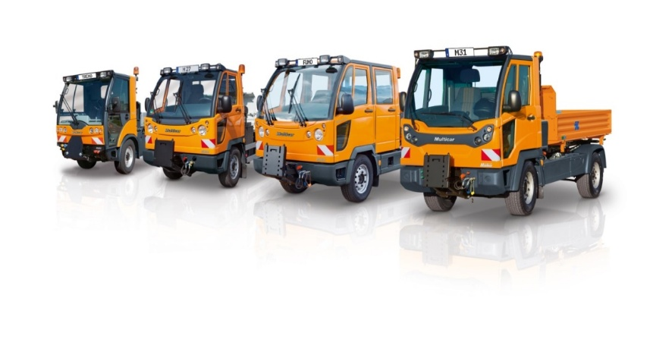 Ing. Josef Stejskal